Trabajo Fin de Máster
Máster “Laboratorio Avanzado de Química”
Facultad de Ciencias Experimentales

Título en castellano. Letra Calibri en negrita de tamaño 16 pt. Se recomienda que el título no exceda de 4 líneas con interlineado sencillo.
Title in English. Calibri, Bold, 16-point size, 1 line spacing. It is recommended no more than four lines.

Nombre: Apellido 1 Apellido 2
Curso Académico: 20XX-20XX
Convocatoria:

Director: Codirector:

Título en negrita, letra Times New Roman, tamaño 12 pt centrado

Memoria del Trabajo Fin de Máster en Laboratorio Avanzado de Química presentada por
Nombre Apellido1 Apellido2

Almería, X de XXXX de 202X

Nombre Apellido1 Apellido2

MEMORIA

ÍNDICE

1. RESUMEN 3
2. ABSTRACT 3
3. INTRODUCCIÓN 5
3.1. PRIMER NIVEL DE SUBAPARTADO 5
3.1.1. Segundo nivel de subapartado 5
3.1.1.1 Tercer nivel de subapartado 5
4. OBJETIVOS 5
5. MATERIALES Y MÉTODOS 5
5. 1. PRIMER NIVEL DE SUBAPARTADO, EJEMPLO: REACTIVOS 6
5.2. PRIMER NIVEL DE SUBAPARTADO, EJEMPLO: CLONING OF THE GENES 6
5.3. PRIMER NIVEL DE SUBAPARTADO, EJEMPLO: SYNTHESIS 6
5.3.1. Segundo nivel de subapartado, ejemplo: General procedure for the synthesis of 1,2,3-triazole cyclodextrin-containing derivatives 4 and 5: 6
5.3.1.1. Tercer nivel de subapartado, ejemplo: 2I-O-{[1-(ferrocenylmethyl)-1 H-1,2,3-triazol-4-yl]methyl}cyclomaltoheptaose (4): 7
6. RESULTADOS Y DISCUSIÓN 7
6.1. PRIMER NIVEL DE SUBAPARTADO DE LA DISCUSIÓN DE RESULTADOS 8
7. CONCLUSIONES 14
8. BIBLIOGRAFÍA Y NOTAS 15
9. ABREVIATURAS Y ACRÓNIMOS 17
ANEXO 1: TÍTULO DESCRIPTIVO 21

1. RESUMEN
Resumen con texto en Times New Roman de 12 puntos, interlineado múltiple a 1,15, respetando los márgenes establecidos para todo el documento y justificado. El texto de los encabezados es de 10 puntos e irá en cursiva. El espaciado entre párrafos (anterior y posterior) se fijará en 3 ptos. El resumen debe contener un máximo de 1000 caracteres incluyendo los espacios. Uso de una sangría de 0,5 cm en el párrafo. Esta sangría se aplicará a todos los párrafos de la memoria. Debe incluir una exposición del problema, propósito del trabajo o alcance del tema, el objetivo del trabajo, se indicará la metodología teórica o experimental y los hallazgos principales, así como las conclusiones. Se recomienda redactar en pasado y se aconseja utilizar frases cortas, evitando las frases subordinadas. Evite el uso de la voz pasiva. Es aconsejable que el resumen se escriba una vez concluida la redacción de la memoria para que sea lo más fiel posible a su contenido.
Palabras clave: Hasta 5 palabras clave, Times New Roman de 12 puntos en cursiva

2. ABSTRACT
Abstract in Times New Roman font type, size 12 points with 1,15 space lines. Page margins should be 2,5 cm for top and bottom margins and 3 cm for right and left margins. It should be justified. Headings with italic font of 10-point size. Spacing between paragraphs will be set at 3 points. The abstract should contain a maximum of 1000 characters including spaces. Use a 0.5 cm indentation in the paragraph. This indentation shall apply to all paragraphs of the report. It should include a background of the topic (normally written in past tense), a description of the activity and the methods used (in simple past tense, active or passive), a report of the results (in simple past tense) and point out the conclusions (in present tense). Use short phrases. The abstract should be written when memory was finished.
Keywords: Maximum 5 keywords, Italic Times New Roman 12-point size.

3. INTRODUCCIÓN
Un texto científico-técnico requiere usar un lenguaje preciso, evitando ambigüedades, claro y conciso., La introducción debe establecer la razón o la motivación del trabajo, exponer los antecedentes y el estado actual del tema con apoyo de las citas bibliográficas más relevantes y actualizadas. Es importante sintetizar la información sin excederse en un número grande de citas de relevancia menor. Recuerde mantener durante todo el documento de tamaño A4 el formato con los márgenes superior e inferior de 2,5 cm y derecho e izquierdo de 3 cm, el texto principal con tipo de letra Times New Roman de 12 puntos y para el de bibliografía de 10 puntos. El formato incluye una sangría de párrafo de 0,5 puntos y 3 puntos después de la última línea de párrafo. El interlineado será múltiple a 1,15,
Es obligatorio seguir las normas de estilo de la American Chemical Society (ACS) para la presentación de la bibliografía indicadas en el apartado 8, así como para las figuras y esquemas señaladas a lo largo de este documento.³ Para ver ejemplos de cómo presentar figuras y esquemas ver la sección de Resultados y Discusión.
Puede subdividir la introducción en subapartados si lo considera apropiado, con el siguiente formato:

3.1. PRIMER NIVEL DE SUBAPARTADO
Cada título de apartado o subapartado va precedido de un retorno de carro. Para una segunda subdivisión, siga el siguiente formato:

3.1.1. Segundo nivel de subapartado
Para una tercera subdivisión, siga el siguiente formato:

3.1.1.1 Tercer nivel de subapartado
Numere con números arábigos compuestos, figuras y esquemas de forma consecutiva.

4. OBJETIVOS
Los objetivos deben redactarse de forma clara y concisa y deben corresponderse con los resultados y las conclusiones obtenidas.1

5. MATERIALES Y MÉTODOS
Esta sección, también puede llamarse Parte Experimental, Métodos Experimentales, o simplemente Métodos y su orden de colocación en la memoria es opcional: puede colocarse a continuación de los objetivos o al final, después de las conclusiones. Si prefiere colocarla al final, debe eliminarla de aquí y renumerar las siguientes secciones.
Debe realizar una descripción detallada de los métodos y procedimientos experimentales desarrollados de modo que puedan ser reproducibles por una tercera persona. Esto es aplicable también a los métodos estadísticos. Cuando reproduzca un método descrito cite la fuente del mismo. Dé el nombre y la fórmula de los compuestos que describa. Utilice la nomenclatura recomendada por la IUPAC. Cuando el compuesto o el sistema sea muy complejo de nombrar use la nomenclatura más adecuada, o nombres triviales, para facilitar la lectura, siempre que no se incurra en ambigüedad. Exprese las unidades en el sistema internacional.
Describa los equipos e instrumentación utilizada. Indique el peligro o riesgo asociado a los procedimientos que describa, como explosividad y la naturaleza pirofórica y toxicidad.
En esta sección describa los métodos matemáticos usados. Incluya los datos, ecuaciones y fórmulas según procedimiento. En su caso, también deberá incluir el software empleado.
Si la descripción de los métodos es muy larga, la sección puede dividirse en subapartados siguiendo los mismos criterios descritos para la sección de introducción.1,3

5. 1. PRIMER NIVEL DE SUBAPARTADO, EJEMPLO: REACTIVOS
Ejemplo en inglés: All reagents used for chromatographic analyses, acetonitrile (ACN), methanol (MeOH) and ultra-pure water, were HPLC-grade. All analytical standards were analytical grade (purity >90%) purchased from Sigma–Aldrich (Steinheim, Germany), except codeine and Diazepam, which were obtained by dissolving a Codeisan tablet (30 mg codeine) from Belmac Lab. (Madrid, Spain) and a Valium tablet (10 mg diazepam) from Andreu Lab. (Barcelona, Spain), respectively.

5.2. PRIMER NIVEL DE SUBAPARTADO, EJEMPLO: CLONING OF THE GENES
Ejemplo en inglés: L-N-carbamoylase from Geobacillus stearothermophilus CECT43 (Bslcar) and N-succinylamino acid racemase from G. kaustophilus CECT4264 (Gknsaar) were overexpressed and purified from Escherichia coli BL21 cells^{Ref.} harbouring the plasmids pJAVI80Rha^{Ref.} and pJPD25Rha,^{Ref.} respectively, as previously described. Ref. en superíndice indica que ahí va colocada una referencia.

5.3. PRIMER NIVEL DE SUBAPARTADO, EJEMPLO: SYNTHESIS

5.3.1. Segundo nivel de subapartado, ejemplo: General procedure for the synthesis of 1,2,3-triazole cyclodextrin-containing derivatives 4 and 5:
(EtO)₃P⋅CuI (0.2 equiv) was added to a solution of 2^{I}-O-propargyl-cyclomaltoheptaose 1 and either azidomethylferrocene 2 (1.1 equiv) or 1,1′-bis(azidomethyl)ferrocene 3 (0.5 equiv) in dry DMF. The mixture was stirred at 105 °C for 3–5 h under N₂. The solution was then poured into acetone and the precipitate was filtered and washed with acetone. The crude product was purified by column chromatography to give the corresponding 1,2,3-triazole derivative.

5.3.1.1. Tercer nivel de subapartado, ejemplo: 2I-O-{[1-(ferrocenylmethyl)-1 H-1,2,3-triazol-4-yl]methyl}cyclomaltoheptaose (4):
Conjugate 4 was synthesized starting from 1 (300 mg, 0.256 mmol) and 2 (68 mg, 0.282 mmol), and column chromatography with CH₃CN/H₂O/(30 % v/v aq NH₃) 20:10:1 as the eluent afforded the desired product as a pale yellow solid (253 mg, 0.179 mmol, 70%). M.p. 239 °C (decomp); ${\text{[}\text{α}\text{]}}_{D}^{25}$ +97º (c = 0.25 in H₂O); ¹H NMR (500 MHz, DMSO-d₆): δ = 8.07 (s, 1H; H5-C₂HN₃), 5.94 (br s, 2H; OH), 5.80 (q, J = 6.6 Hz, 3H; OH), 5.75–5.71 (m, 7H; OH), 5.31 (d, J = 15.0 Hz, 1H; CHN), 5.29 (d, J = 15.0 Hz, 1H; CHN), 4.87–4.84 (m, 8H; H1^{I–VII}, CHO), 4.78 (d, J = 12.6 Hz, 1H; CHO), 4.70 (br s, 1H; OH), 4.53 (t, J=5.5 Hz, 1H; OH), 4.49–4.44 (m, 6H; OH), 4.36 (br s, 2H; H_{Cp}), 4.22 (s, 5H; H_{Cp}), 4.19 (t, J = 1.7 Hz, 2H; H_{Cp}), 3.85 (t, J = 9.4 Hz, 1H; H3^{I}), 3.66–3.56 (m, 27H; H3^{II–VII},5^{I–VII},6^{I–VII},6^{I–VII}), 3.46–3.42 (m, 2H; H2^{I,}4^{I}), 3.39–3.27 ppm (m; H2^{II–VII,}4^{II–VII}, HDO); ¹³C NMR (125 MHz, DMSO-d₆): δ = 143.6 (C₄-C₂HN₃), 123.6 (C5-C₂HN₃), 101.9–101.6 (C1^{II–VII}), 100.1 (C1^{I}), 82.3 (C_{ipso}), 82.1–81.3 (C4^{I–VII}), 79.5 (C2^{I}), 73.1–71.7 (C2^{II–VII},3^{II–VII},5^{I–VII}), 72.5 (C3^{I}), 68.7 (C_{Cp}), 68.6, 68.5, 68.4, 68.3 (C_{Cp}), 64.4 (CH₂O), 60.0–59.7 (C6^{I–VII}), 49.0 ppm (CH₂N); IR (KBr): $\overline{ν}$=3408, 2945, 1640, 1153, 1080, 1029 cm⁻¹; MS (MALDI-TOF): m/z calcd for C₅₆H₈₃O₃₅N₃Fe: 1413.4; found: 1436.3 [M+Na]⁺

6. RESULTADOS Y DISCUSIÓN
En esta sección se recogen los datos obtenidos y el tratamiento de los mismos. Puede presentarse en dos secciones distintas, una de Resultados y otra de Discusión, debiéndose renumerar las siguientes secciones. La discusión de los resultados consiste en comentarlos, interpretarlos y compararlos con la bibliografía pertinente. Se deben fundamentar los resultados y exponer las inferencias derivadas del trabajo. Evalúe si se ha resuelto el problema planteado y comente las implicaciones que deriven de los resultados, sugiriendo aplicaciones o nuevos enfoques.1,3
Deben redactarse de forma breve y clara, para lo que será necesario recurrir a esquemas, figuras y tablas. El propósito de utilizar elementos gráficos es hacer más efectiva la comunicación de los mismos. Demasiados elementos gráficos pueden distraer al lector. Es importante que los elementos gráficos sean de buena calidad. Procure que las manipulaciones que pueda hacer sobre una imagen no reduzcan la calidad de la misma. Todos los elementos gráficos deben llevar un texto al pie del elemento y deben citarse en el texto. No colocar elementos superfluos sin citar. Solamente mencione aquellos resultados que se discutan o justifiquen las conclusiones. Siga las normas de estilo de la American Chemical Society (ACS) para la presentación de la bibliografía, figuras, esquemas y ecuaciones.³

6.1. PRIMER NIVEL DE SUBAPARTADO DE LA DISCUSIÓN DE RESULTADOS
Si lo considera oportuno puede dividir la sección en subapartados aplicando los criterios expuestos en la introducción.
Centre el elemento gráfico

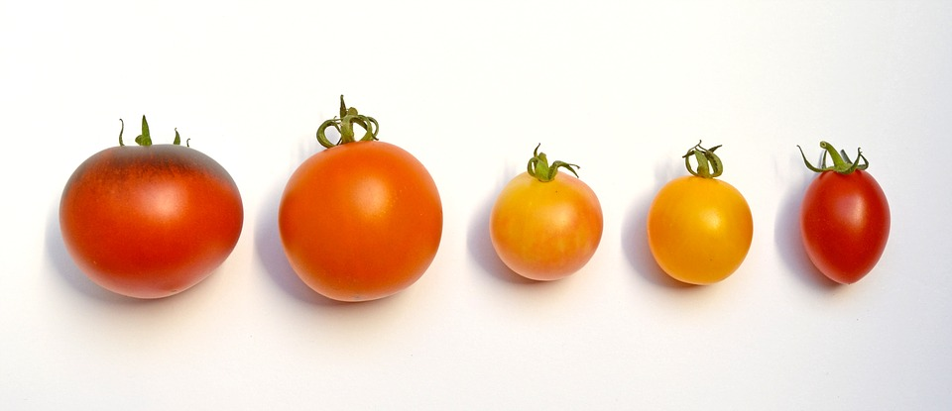
Figura 1. Ejemplo de imagen (Si no es original cite la fuente y permiso de reproducción si existe copyright)

Una figura puede ser una fotografía (Figura 1), uno o más compuestos (Figura 2), una representación gráfica de rectas, curvas o puntos (Figura 3 y 4), espectros (Figura 5), cromatogramas, fotos de microscopía (Figura 6), modelos moleculares (Figura 7), etc.
Figura 2. Linalool (1), benzaldehído (2), furaneol (3), y α-sinensal (4)

Una reacción o una secuencia de reacciones se representa en forma de esquema. Por ejemplo, una sola reacción indicando los reactivos directamente sobre el esquema (Esquema 1), una síntesis química indicando los reactivos al pie de esquema (Esquema 2) o el mecanismo de un proceso o reacción (Esquema 3).
El tamaño de texto incluido en las figuras y esquemas no debe ser mayor que el del texto principal.
En todos los casos, sean figuras o esquemas debe añadirse en el pie de los mismos un título explicativo de lo que es.
Las ecuaciones breves o sencillas, como α = [(1 + b)/x]^{1/2}, se insertarán en la línea de escritura en uso. Para presentar ecuaciones sencillas que sean referidas o nombradas en el texto o ecuaciones largas o complejas se utilizará una nueva línea dejando una línea en blanco antes y después. Las ecuaciones así presentadas serán numeradas con números correlativos entre paréntesis situados en el margen derecho. Vea por ejemplo la ecuación 1:

Q_{i} = Vn[P]_{d} ΔH_{b} $\left\{\frac{\text{K}{\text{[L]}}_{\text{2}}}{\text{1+}\text{ K}{\text{[L]}}_{\text{2}}}\text{-}\frac{\text{K}{\text{[L]}}_{\text{1}}}{\text{1+ }\text{K}{\text{[L]}}_{\text{1}}}\right\}$ (1)

donde K es la constante de unión microscópica y [L]₁ y [L]₂ son las concentraciones del ligando libre en la disolución del complejo proteína−ligando previamente a la inyección en el calorímetro.

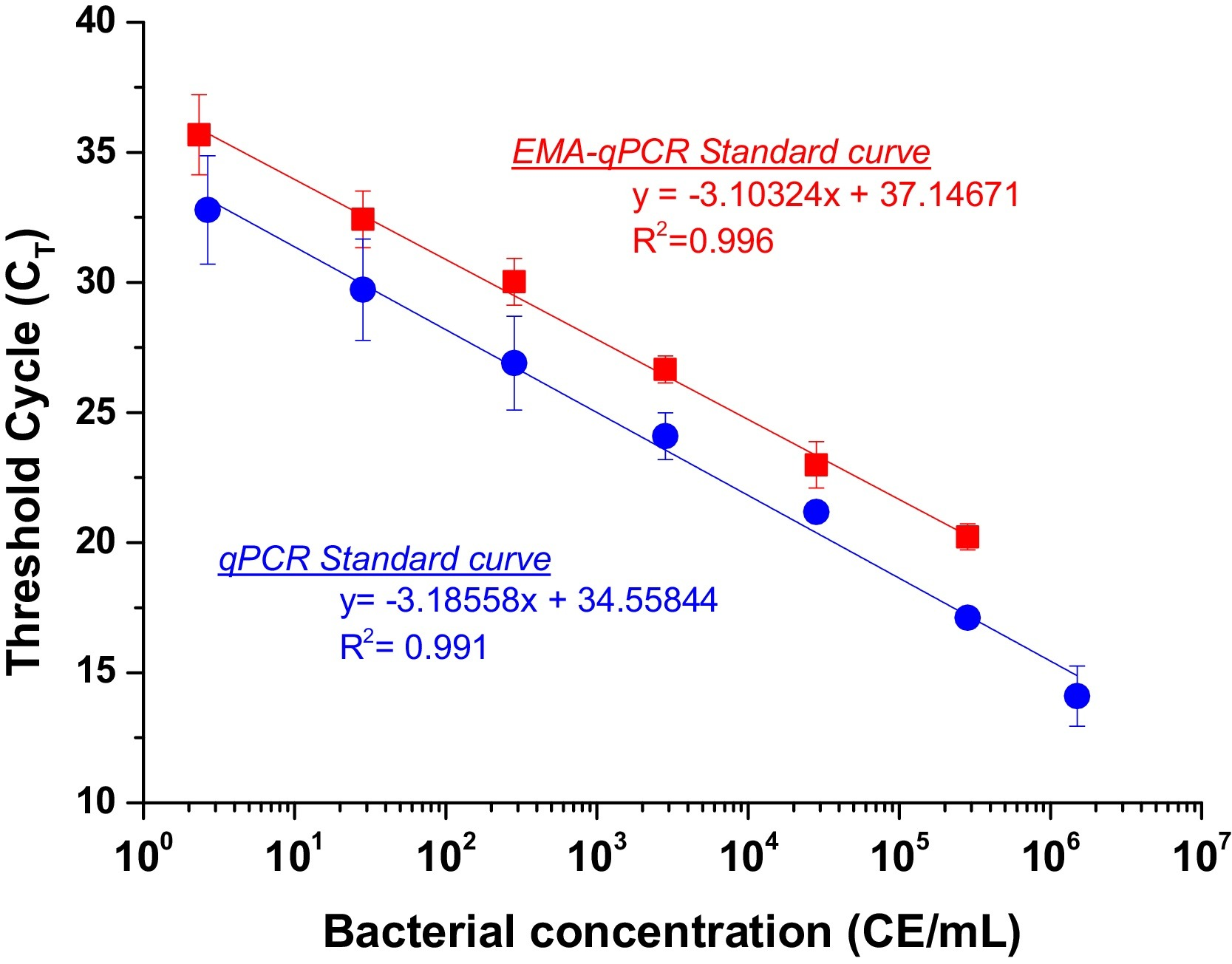
Figura* 3. Curvas estándar de la relación inversa entre el ciclo Umbral (C_{T}) y L. Jordanis (CE/mL) para qPCR y EMA-qPCR.
*Este tipo de representaciones también pueden denominarse Gráficas (aquí Gráfica 1)
Evite dejar espacio libre de texto. Evite dejar espacio libre de texto. Evite dejar espacio libre de texto. Evite dejar espacio libre de texto. Evite dejar espacio libre de texto. Evite dejar espacio libre de texto. Evite dejar espacio libre de texto. Evite dejar espacio libre de texto. Evite dejar espacio libre de texto. Evite dejar espacio libre de texto. Evite dejar espacio libre de texto. Evite dejar espacio libre de texto. Evite dejar espacio libre de texto. Evite dejar espacio libre de texto. Evite dejar espacio libre de texto. Evite dejar espacio libre de texto. Evite dejar espacio libre de texto. Evite dejar espacio libre de texto. Evite dejar espacio libre de texto.
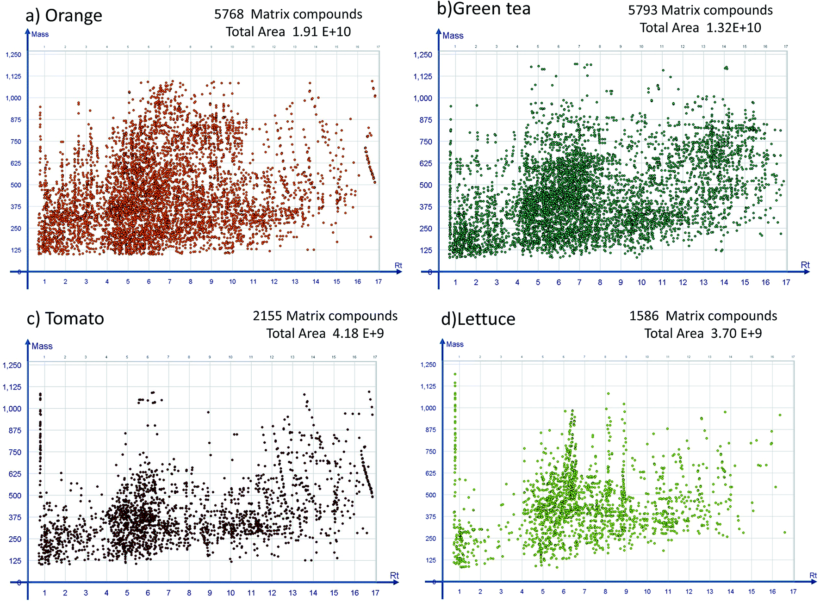
Figura 4. Huella matricial de dos matrices complejas: (a) naranja y (b) té, y dos simples: (c) tomate y (d) lechuga, analizada usando LC-TOF-MS (altura absoluta ≥ 10000 counts). El eje x representa el tiempo de retención (min) y el eje y, la masa.

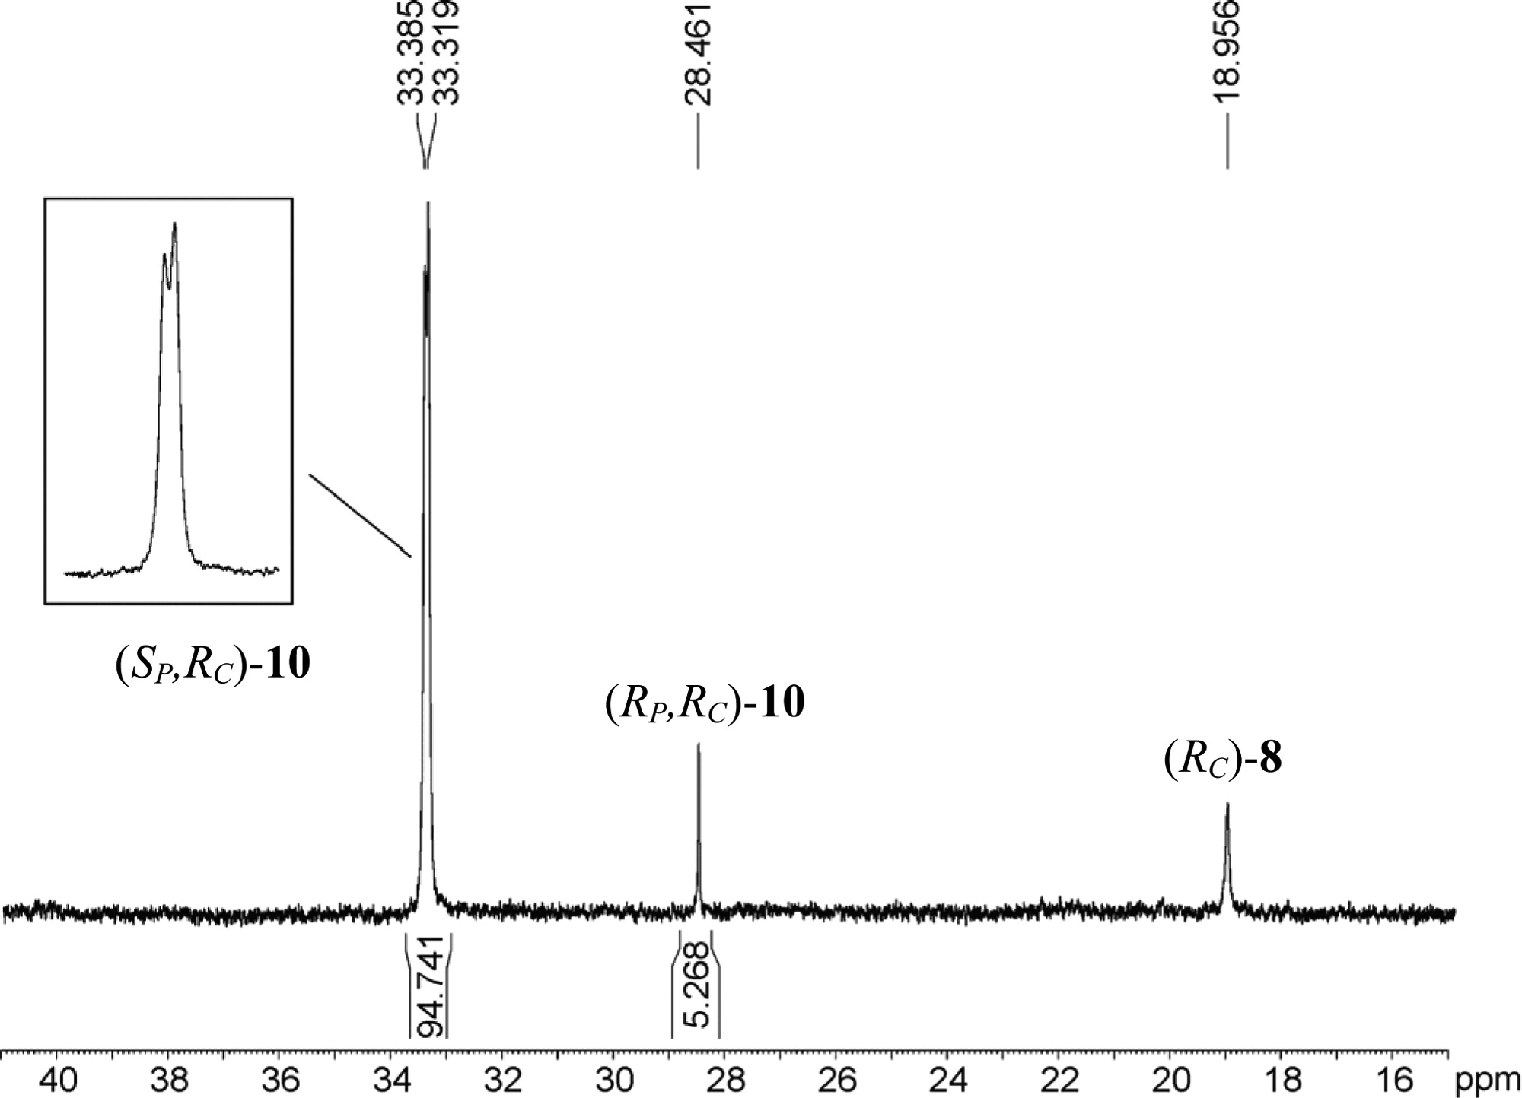
Figura 5. Espectro de RMN-³¹P (202.4 MHz) de 10 medido en THF-d₈ a −80 °C. Multiplicación exponencial de la FID (LB = 1) previa a la transformación de Fourier.

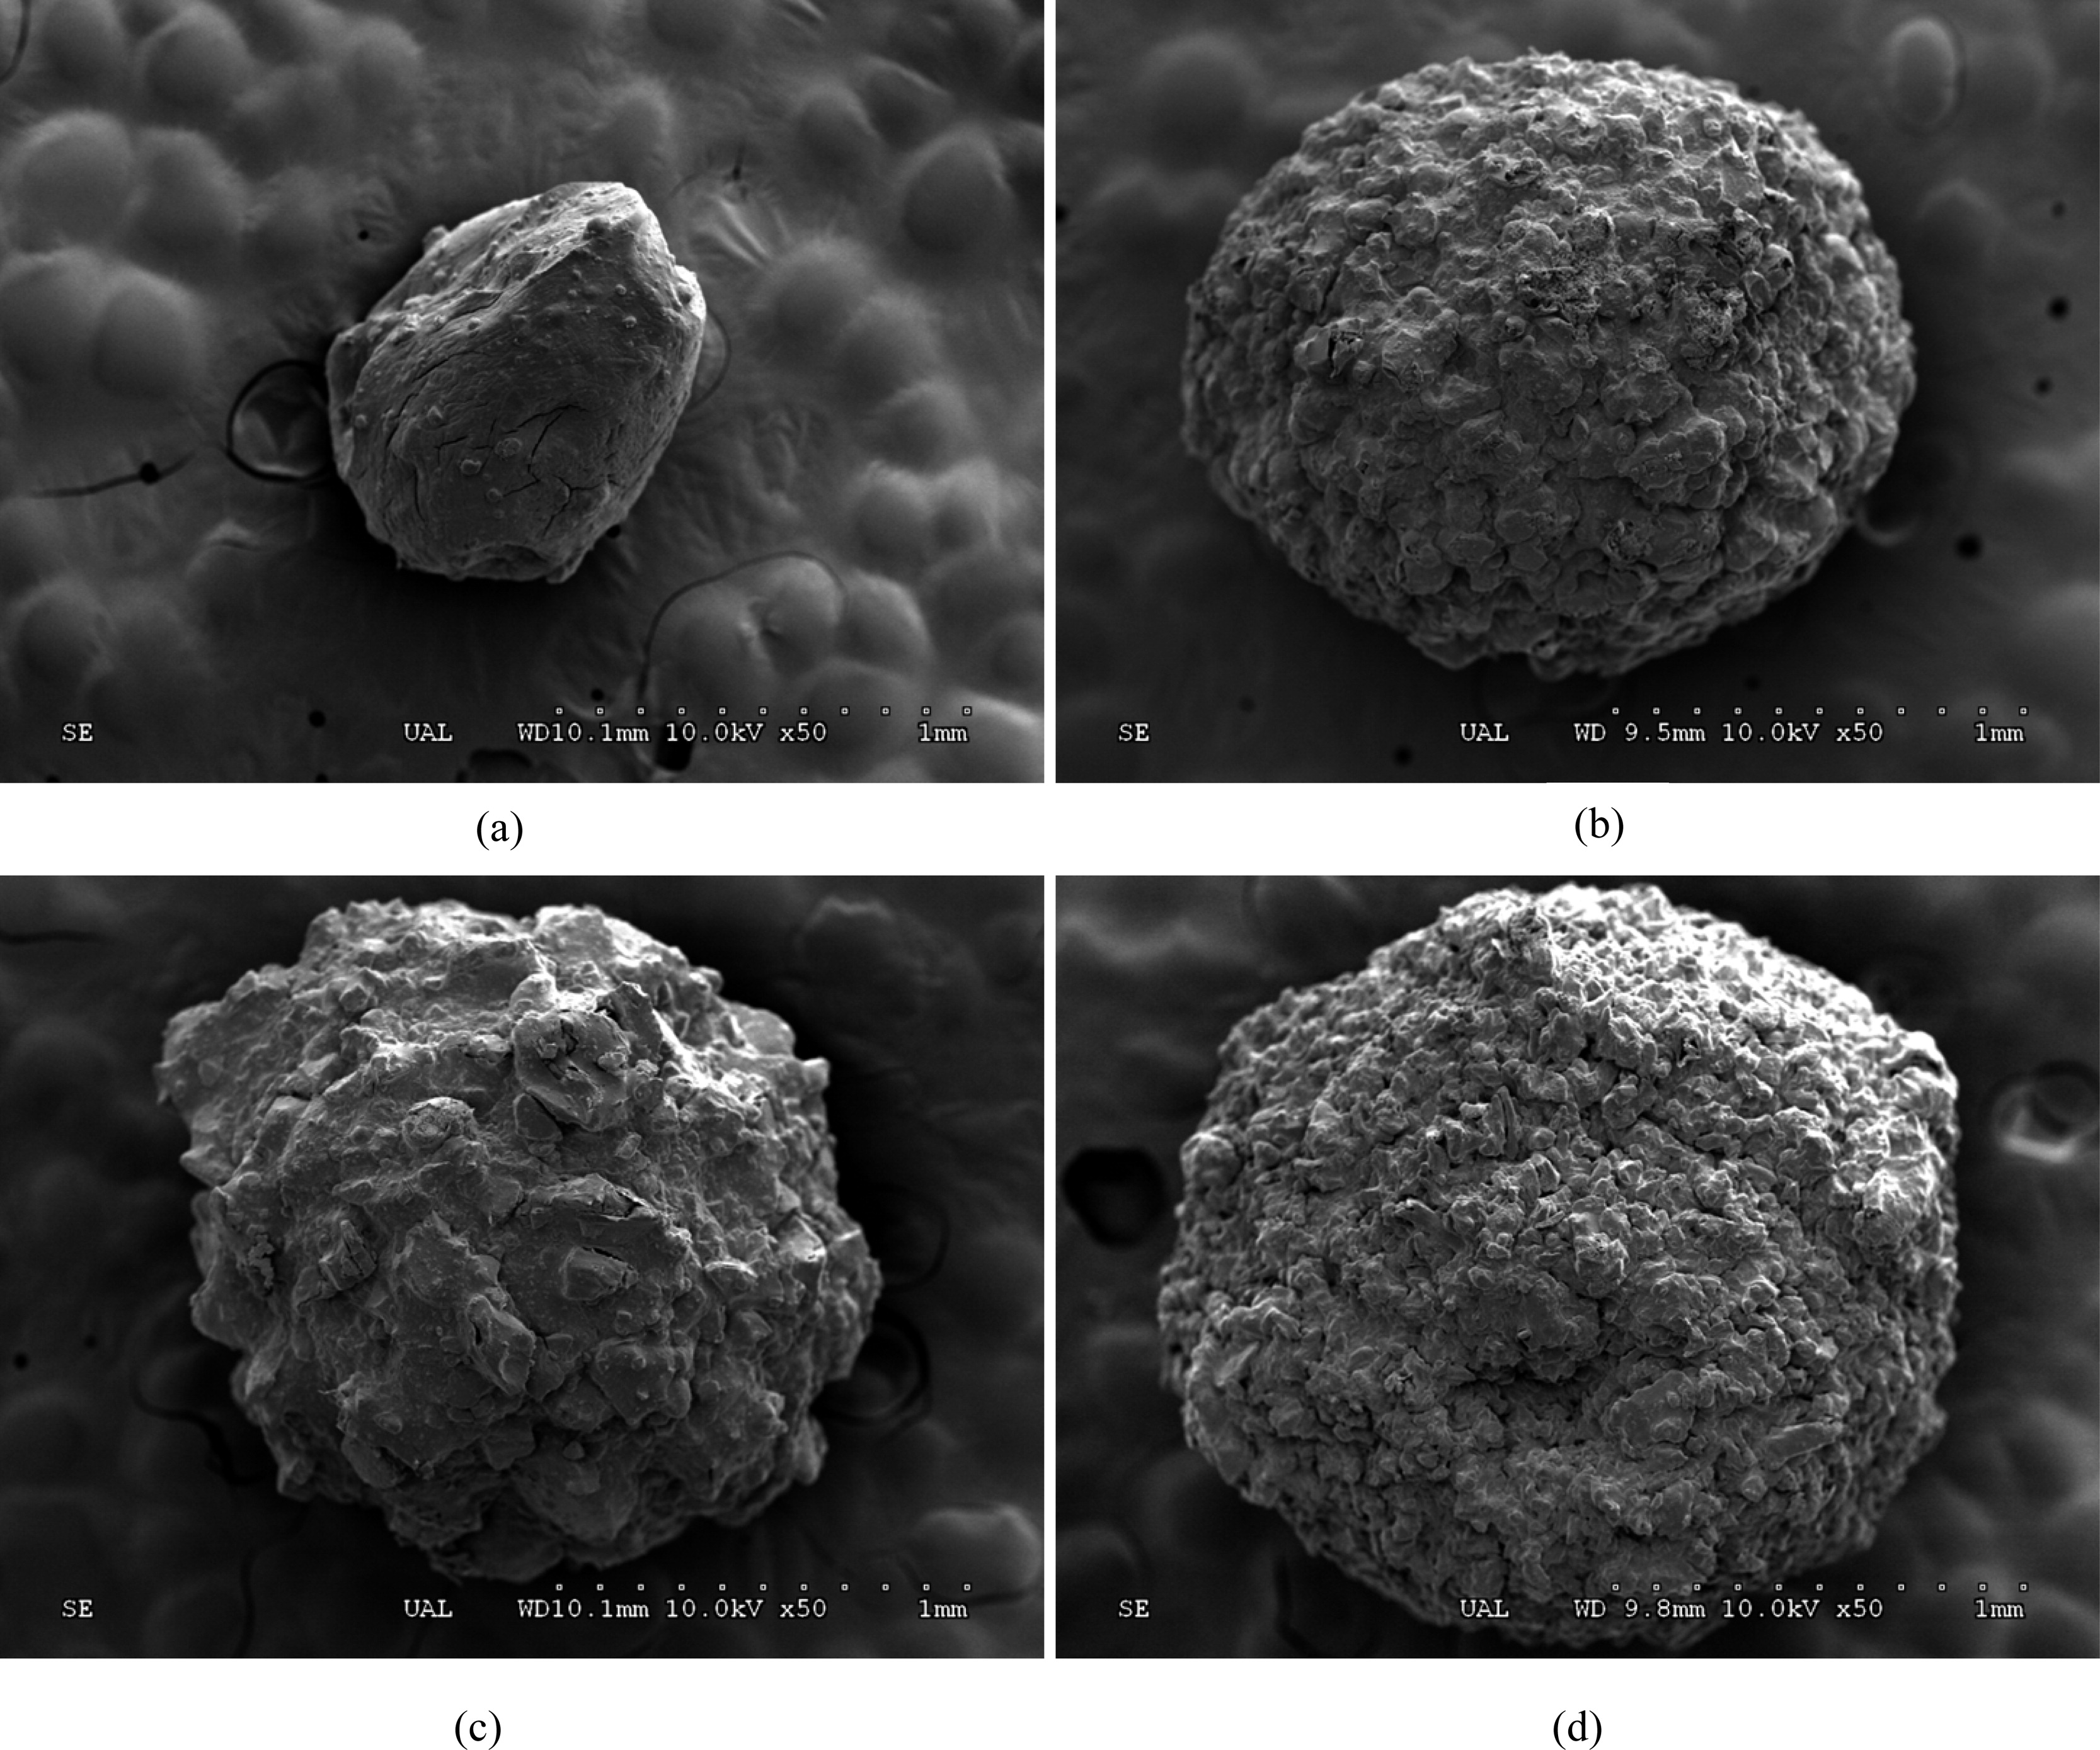
Figura 6. SEM de la forma y morfología externa (×50 aumentos): AAz (a), ALAz (b), AHAz (c), and AOAz (d).

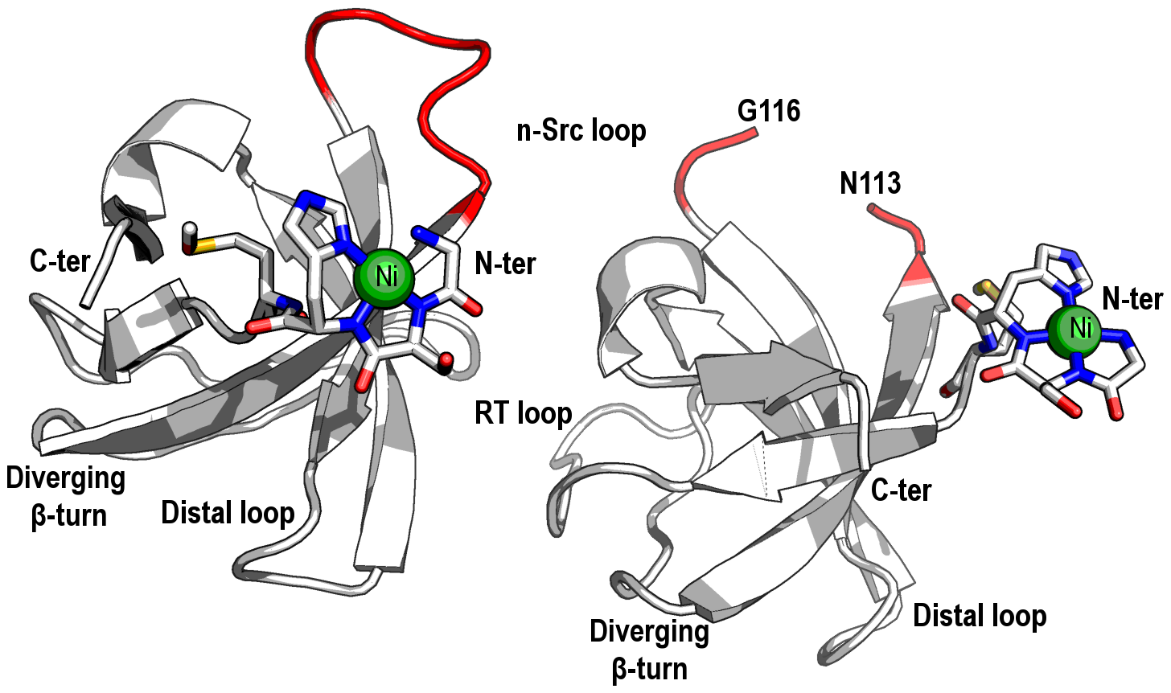
Figura 7. Plegamiento total de la estructura monomérica del dominio c-Src-SH3.

Esquema 1. Hidrogenación catalítica asimétrica….. de 5 catalizada por 6.

Esquema 2. Preparación de la tosilhidrazona 12: a) Et₂NCOCl, py, 100 ºC, 90%; b) s-BuLi, DMF, TMEDA, THF, -90 ºC, 85%; c) Mg, CH₃I, Et₂O, 0 ºC; 93%; d) oxidación Dess-Martin, 95 %; e) NaOH, EtOH, Δ, 85 %; f) K₂CO₃, 13, Me₂CO, Δ, 85 %; g) TsNHNH₂, MeOH, Δ, 92 %.
Evite dejar espacio libre de texto. Evite dejar espacio libre de texto. Evite dejar espacio libre de texto. Evite dejar espacio libre de texto. Evite dejar espacio libre de texto. Evite dejar espacio libre de texto. Evite dejar espacio libre de texto. Evite dejar espacio libre de texto.
Esquema 3: Mecanismo propuesto para la isomerización de alcoholes alílicos (13) en cetonas (15) catalizada por 14.

Las tablas se numeran igualmente en el orden de mención en el texto. Ejemplo de dos modelos de tablas son las Tablas 1 y 2. En todos los casos se debe incluir un título explicativo de lo que ilustra la tabla.
Evite dejar espacio libre de texto. Evite dejar espacio libre de texto. Evite dejar espacio libre de texto. Evite dejar espacio libre de texto. Evite dejar espacio libre de texto. Evite dejar espacio libre de texto. Evite dejar espacio libre de texto. Evite dejar espacio libre de texto. Evite dejar espacio libre de texto. Evite dejar espacio libre de texto. Evite dejar espacio libre de texto. Evite dejar espacio libre de texto. Evite dejar espacio libre de texto. Evite dejar espacio libre de texto. Evite dejar espacio libre de texto. Evite dejar espacio libre de texto. Evite dejar espacio libre de texto. Evite dejar espacio libre de texto. Evite dejar espacio libre de texto.

Tabla 1. Parámetros termodinámicos de la interacción de GSO^{3–} con GST P1-1 humana a pH 7.0 y 25 °C.¡Error! Marcador no definido.
Entrada | Método ITC | K  (×10⁻⁵ M^{–1}) | ΔG° (kcal/mol) | ΔH_{b} (kcal/mol) | TΔS°  (kcal/mol)
1 | Clásico | 4.6 ± 0.4 | –7.7 ± 0.1 | –15.2 ± 0.4 | –7.7 ± 0.4
2 | Disociación | 5.0 ± 0.9 | –7.7 ± 0.1 | –15.6 ± 1.3 | –7.9 ± 1.3

Tabla 2. Ventanas de tiempos de retención (RTWs) y parámetros MS/MS de pesticidas seleccionados.

Compuesto | RTWsª  (min) | Fragmen-tador (V) | Cuantificación de la transición | Iones cualitativos^{b} | Relación de iones (%)
Fosetil-Al | 1.40-2.00 | 64 | 109.0 > 81.0 (10) | 109.0 > 63.0 (34) | 53
Clorato | 1.40-2.10 | 50 | 83.0 > 67.1 (20) | 85.0 > 69.0 (20) | 38
Hidracida Maleica | 2.30-2.70 | 75 | 111.0 > 82.0 (15) | 111.0 > 83.0 (10) | 98
Perclorato | 2.30-2.90 | 75 | 99.0 > 83.0 (25) | 101.0 > 85.0 (25) | 32
ªRTWs retention time Windows.
^{b}La energía de colisión (eV) se da entre paréntesis.

7. CONCLUSIONES
Las conclusiones han de ser claras y concisas destacando lo realmente relevante del trabajo realizado. Deben ser coherentes con la motivación del trabajo y deben dar una respuesta al problema originariamente planteado. Evite las afirmaciones irrelevantes, y no incluya nuevos elementos que no se han tratado en la discusión. No repita afirmaciones realizadas en la discusión. Las conclusiones tienen que estar apoyadas en evidencias.

8. BIBLIOGRAFÍA Y NOTAS
La bibliografía, referencias, y notas se incluirán en un apartado después de las conclusiones, aunque opcionalmente se podrán colocar a pie de página. Deben ser objeto de referencias bibliográficas los trabajos anteriores publicados sobre el mismo tema, adecuadamente seleccionados, cuando éstas sean indicativas de los avances producidos en el tema. Deben incluirse trabajos recientes y evite colocar un número excesivo de referencias sin realizar una selección crítica de su relevancia. Sólo hay que mencionar los trabajos publicados, aunque se citarán también aquéllos que hayan sido aceptados para su publicación. Debe evitarse, dentro de lo posible, toda referencia a comunicaciones y documentos privados de difusión limitada.2
Utilice el estilo de la ACS.3 En caso de utilizar gestores de referencias, p. ej. Mendeley, seleccionar ese estilo para el formato de las referencias.
En general, una referencia debe incluir:
• Si es una revista, los nombres de los autores, el título del artículo, el nombre de la revista abreviado (según criterio normalizado -CAS Source Index), año de publicación, número de volumen (si existe) y página inicial y final del artículo citado. Ejemplo:
- Liao, Y.; Berthion, J. M.; Colet, I.; Merlo, M.; Nougadére, A.; Hu, R. Validation and application of analytical method for glyphosate and glufosinate in foods by liquid chromatography-tandem mass spectrometry. J. Chromatogr. A 2018, 1549, 31-38.
• Si es un libro, los nombres del autor o editor, el título del libro, el nombre de la editorial, ciudad de publicación y año de publicación. Ejemplo:
- Glazer, A. M. Crystallography: A very short introduction. Ed. Oxford Univeristy Press. Oxford. 2016.
• Si es un capítulo de libro, los nombres del autor o autores, el título del capítulo, el título del libro, el nombre de la editorial, ciudad de publicación, año de publicación, y rango completo de páginas. Ejemplo:
- Poole, C. F.; Lenca, N. Reversed-phase liquid chromatography. En Liquid Chromatography. Fundamentals and Instrumentation. Ed: Elsevier, Amsterdam, 2017. pp. 91-123.
• En el caso de material distinto a libros y revistas impresas, deberá darse la información necesaria para localizar la fuente de forma inequívoca, tal como la página web o DOI. Ejemplo:
- Guía de la UNESCO para la redacción de artículos científicos destinados a la publicación. Disponible en: http://unesdoc.unesco.org/images/0005/000557/055778SB.pdf (acceso 15 de diciembre de 2018).
• Una referencia puede contener varias citas. En ese caso las citas se colocarán consecutivamente con letras entre paréntesis según el orden del abecedario. Ejemplo:
(a) Arroyo-Caro, J. M.; Mañas-Fernández, A.; López Alonso, D.; García-Maroto, F. Type i diacylglycerol acyltransferase (MtDGAT1) from Macadamia tetraphylla: cloning, characterization, and impact of its heterologous expression on triacylglycerol composition in yeast. J. Agric. Food Chem. 2016, 64, 277-285. (b) Sierra-Martín, B.; Fernández-Barbero, A. Inorganic/polymer hybrid nanoparticles for sensing applications. Adv. Colloid Interface Sci. 2016, 233, 25-37. (c) Soengas, R.; Belmonte Sánchez, E.; Iglesias, M. J.; López Ortiz, F. Synthesis of P-stereogenic benzoazaphosphole 1-oxides via alkinilyation of P-stereogenic ortho-aurated and ortho-lodo phospinic amides. ACS Omega 2018, 3(5), 5116-5124.

9. ABREVIATURAS Y ACRÓNIMOS
La inclusión de este apartado es obligatoria, colocándose al final. Es recomendable su inclusión cuando en el texto se emplean con frecuencia abreviaturas y acrónimos. Para esta memoria es obligatorio hacerlo si se emplean más de cinco abreviaturas. Los acrónimos deben definirse la primera vez que aparecen en el texto, pudiendo utilizarse tanto el acrónimo en español o inglés, siguiendo el formato señalado en los ejemplos indicados a continuación. Es importante recordar que a lo largo de todo el texto se debe utilizar siempre el mismo criterio (acrónimo en inglés o español). Algunos ejemplos son:
“La N, N, N', N'-tetrametiletilendiamina (TMEDA) actúa coordinándose a…”.
“La cromatografía de gases (gas chromatography, GC) permite la separación…”

ANEXOS

ANEXO 1: TÍTULO DESCRIPTIVO
Se pueden añadir material suplementario, por ejemplo: datos no procesados como espectros, termogramas, etc., que complementan o apoyan los datos incluidos en la memoria. Pueden añadirse tantos anexos como se consideren. No incluir material irrelevante o que no se discuta o mencione en el texto.
Mantenga para los anexos el mismo formato utilizado en la memoria. Es decir, las figuras, esquemas y tablas irán numeradas y acompañadas de un texto explicativo igual que en el texto principal. Para diferenciar estas figuras, esquemas y tablas de las precedentes, se incluirá en su identificación la letra “A” de anexo y el número de anexo al que corresponda. Es decir, se etiquetarán como Figura A1.1, Figura A1.2; Esquema A2.4; Tabla A3.1, etc. Si se precisa incluir alguna referencia en relación con el material aportado en el anexo, utilice el formato de la ACS que haya empleado en el texto principal.

() Ferriols Lisart, R.; Ferriols Lisart, F.; Escribir y publicar un artículo científico original Disponible en: http://www.isciii.es/ISCIII/es/contenidos/fd-el-instituto/fd-organizacion/fd-estructura-directiva/fd-subdireccion-general-redes-centros-investigacion2/fd-centros-unidades2/fd-biblioteca-nacional-ciencias-salud/fd-buscar-informacion-biblioteca-cs/escribir_publicar_articulo_cientifico.pdf (acceso 2 de diciembre de 2016)
() Guía de la UNESCO para la redacción de artículos científicos destinados a la publicación Disponible en: http://unesdoc.unesco.org/images/0005/000557/055778SB.pdf (acceso 13 de enero de 2017)
() https://pubs.acs.org/doi/pdf/10.1021/bk-2006-STYG.ch014?rand=9ljwyym2
() Note el uso del guion largo entre 3 y 5.
() Recuerde escribir las unidades separadas de los valores de sus magnitudes, por ej. 300 mg.
() Este tipo de representaciones también puede denominarse “Gráfica”.

